Задача 1. Вариант 21.

Для цепи постоянного тока со смешанным соединением резисторов (сопротивлений), определить: 1) величины сопротивлений, отмеченных в табл. знаком вопроса, 2)токи, проходящие через каждый резистор,3)расход электроэнергии в цепи за время t =100 ч. Проверить решение задачи, применив 1-й закон Кирхгофа. Данные для своего варианта взять в табл.

|  |  |  |  |  |  |  |
| --- | --- | --- | --- | --- | --- | --- |
| r1, Ом | r2, Ом | r3, Ом | R4, Ом | r5, Ом | rэкв. Ом | U,I,P |
| 5 | 3 | 20 | 5 | 4 | ? | I=10A |

R3

R1 R2 R4

R5

A+ -B

U/2

Задача № 2Вариант 21.

Для цепи переменного тока определить величины, перечисленные в последней графе табл.. Номер рисунка со схемой и данные к задаче указаны там же. Построить в масштабе векторную диаграмму цепи с кратким описанием порядка ее построения.

|  |  |  |  |  |  |  |  |
| --- | --- | --- | --- | --- | --- | --- | --- |
| **;**  Ом | **;**  Ом | **;**  Ом | ;  Ом | ;  Ом | **;**  Ом | I,U,S,P,Q,Z,L,φ˚,C | Определить |
| **3** | **-** | **1** | **3** | **-** | **-** | U=50 B | Z,I,φ˚,S,P,Q |

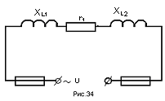

Задача 3. Вариант 21.

Три этажа цеха швейной фабрики женской одежды освещаются лампами накаливания. Осветительные приемники включены по схеме "звезда с нейтральным проводом" в трехфазную четырехпроводную цепь, которая получает питание от распределительного пункта цеха (рис №1). Линейное напряжение Uл, фазное Uф. В Фазу A включено n1, в фазу B-n2 и фазу С - n3 ламп мощностью по Рлампы каждая. Ток лампы Iлампы, сопротивление лампы rлампы. Фазные токи IA, IB, IC, ток в нейтральном проводе I0. Активные мощности фаз PA, PB ,PC, активная мощность трех фаз Р. Сопротивление фазы А – rA. Израсходованная осветительной аппаратурой активная энергия WA. Время работы цепи t. Используя данные задачи, указанные для вашего варианта в табл.1 определить неизвестные величины, против которых в соответствующих графах табл.1 поставлен знак вопроса.

|  |  |  |  |  |  |  |  |  |  |  |  |  |  |  |  |  |  |  |
| --- | --- | --- | --- | --- | --- | --- | --- | --- | --- | --- | --- | --- | --- | --- | --- | --- | --- | --- |
| **Uл, В** | **Uф, В** | **n1**  **лампы** | **n2 лампы** | **n3 лампы** | **Pламп**  **Вт** | **IА**  **A** | **IВ**  **А** | **IС**  **А** | **I0**  **А** | **PА**  **кВт** | **PВ**  **кВт** | **PС кВт** | **P кВт** | **Iлампы**  **А** | **rлампы**  **Ом** | **rА**  **Ом** | **t**  **ч** | **Wa** |
| - | 220 | 28 | 32 | 40 | ? | - | - | - | - | ? | ? | ? | ? | - | 484 | ? | 200 | ? |

***Примечание****: прочерк означает, что эти данные не нужны для решения задач.*

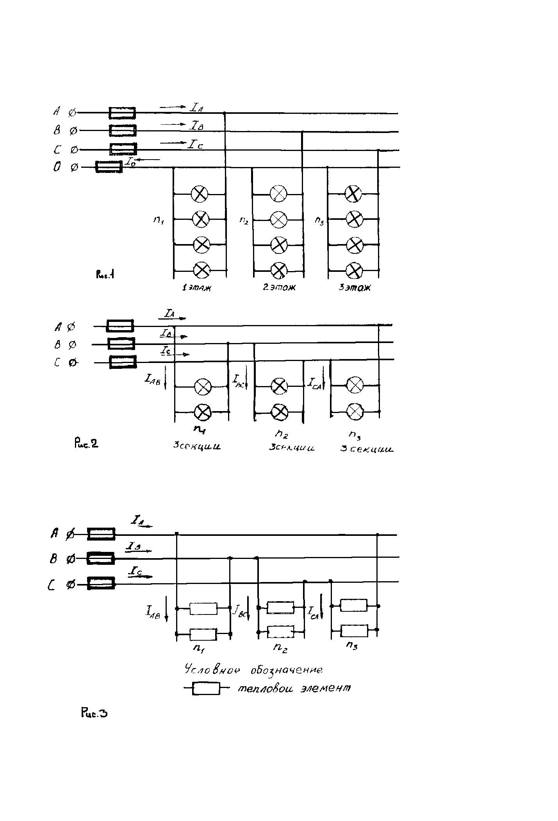

Задача 4. Вариант 21.

Трехфазный асинхронный двигатель с короткозамкнутым ротором приводит в движение грузовой подъемник, установленный в здании универсама. Линейное напряжение U1, ток, потребляемый двигателем из сети I1 . Частота тока в сети f1=50Гц,частота тока в обмотке ротора f 2 . Активная мощность, потребляемая двигателем P1, полезная мощность P2, суммарные потери в двигателе ΣP, коэффициент мощности cosϕ к.п.д. двигателя η, вращающий момент M, развиваемый двигателем при работе электромеханического подъемника. Число пар полюсов p. Частота вращающего магнитного потока n1, частота вращения ротора n2 и его скольжение s. Используя значения данных двигателя, указанных для вашего варианта в табл. 8, определить неизвестные величины, против которых в соответствующих графах таблицы поставлен знак вопроса.

|  |  |  |  |  |  |  |  |  |  |  |  |  |
| --- | --- | --- | --- | --- | --- | --- | --- | --- | --- | --- | --- | --- |
| U1,  В | I1,  А | P1,  КВт | P2,  кВт | η | ΣP,  кВт | cosϕ | M,  Н*м | n1,  об/мин | n2,  об/мин | S,  % | f,  Гц | p |
| 220 | ? | ? | 7,2 | 0,82 | ? | 0,89 | - | 3000 | 2955 | ? | ? | ? |

**Указания к решению задачи 4.**

Задача 4 относится к теме «Электрические машины переменного тока». Для ее решения необходимо знать устройство, принцип действия асинхронного двигателя (АД) и зависимость между электрическими величинами, характеризующую его работу. Частота вращения магнитного поля (синхронная частота) n1 зависит от числа пар полюсов p и частота тока в стартере f1. Эта зависимость определяется формулой

 об/мин

При промышленной частоте f1=50Гц = const формула примет вид:



Зная P, можно определить n1 (частоту вращения магнитного поля статора)

Например при:

P=1 

P=2 

P=3 

P=4 